一、相机机身与镜头介绍
1. 正面俯视图
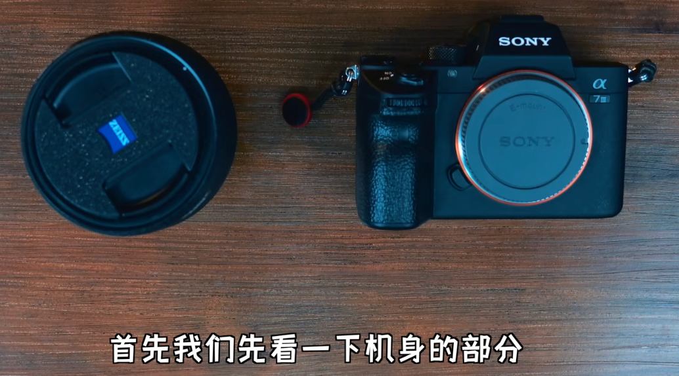

2. 操作监视面（背面）俯视图
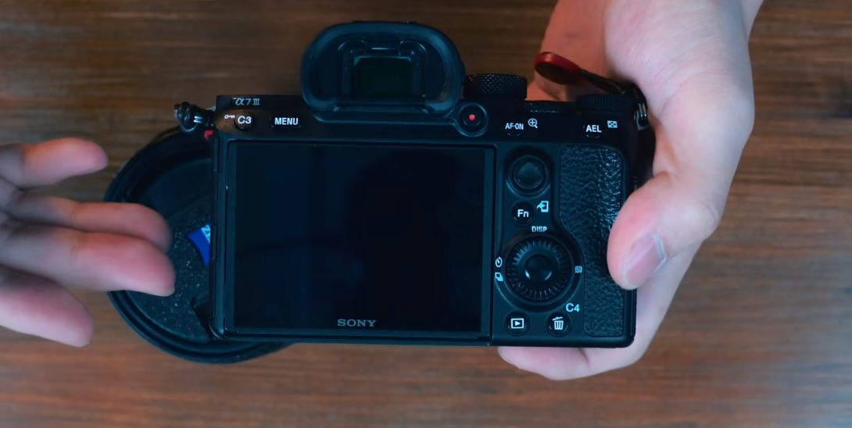
以这台索尼 a7m3 为例，可以通过显示器查看，也可以通过取景器查看。
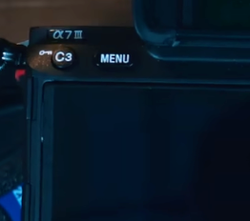
通过这个按钮（C3 带钥匙符号），可以打开显示器，上翻或者变换角度。
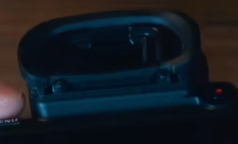
取景器有带眼罩，按住这两个小按钮、往上推，就可以取下这个眼罩。
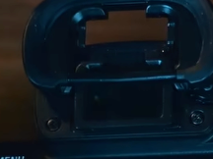

3. 相机侧面，充电口
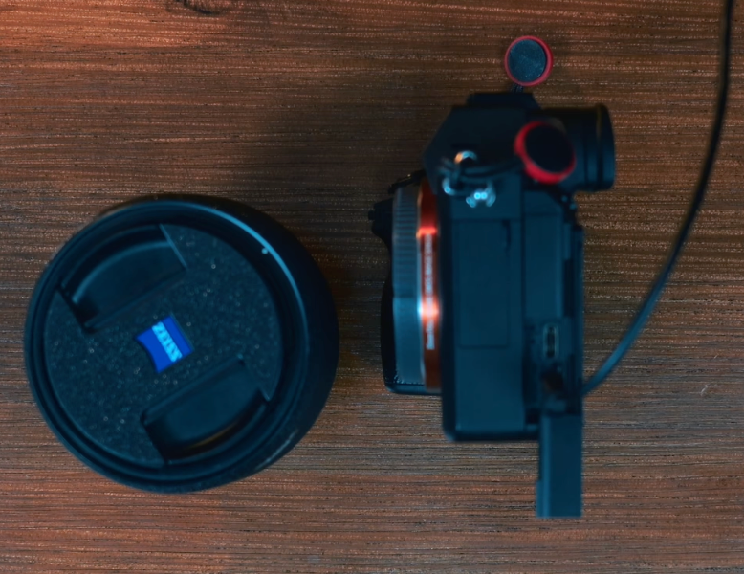
这台索尼 a7m3 带可拆卸相机电池，使用usb充电器充电，充电时指示灯会亮起，充满后，此时指示灯灭。
索尼 a7m3 官方充电注意事项：
- 充电时间（完全充电）：充电时间约为285分钟。
- 在25 °C的温度下给完全放电的电池充电时，上述充电时间适用。根据使用条件和情况的不同，充电可能花费更长时间。
- 当充电结束时充电指示灯熄灭。
- 如果充电指示灯点亮后立即熄灭，说明电池已充足电。
· 详见https://helpguide.sony.net/ilc/1720/v1/zh-cn/contents/TP0001666190.html

4. 相机卡口
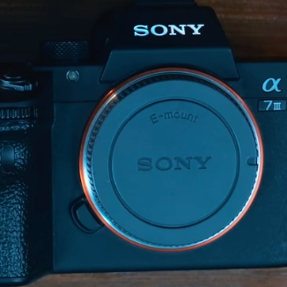
索尼的镜头卡口是 E 口，需要注意，索尼、佳能、松下等各种品牌的相机因为卡口不同是不能通用的。虽然使用转接环，使原本不兼容的相机和镜头能够正常连接和使用，但是相应地，也会造成一定的性能影响。

5. 镜头介绍
【镜头盖、后镜盖图片】
【对焦环、变焦环、光圈环图片】
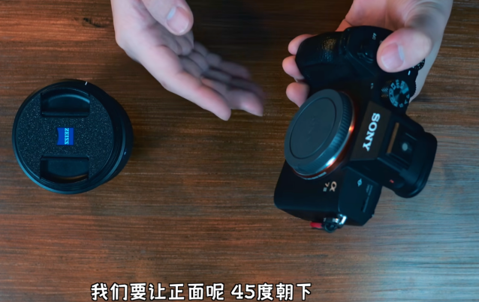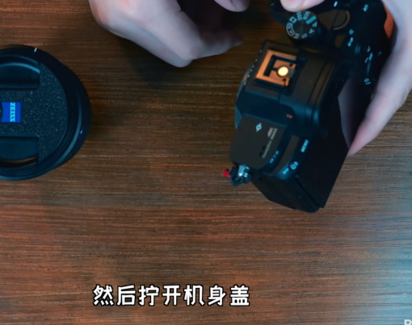
安装镜头时要让正面朝下，然后再拧开机身盖。
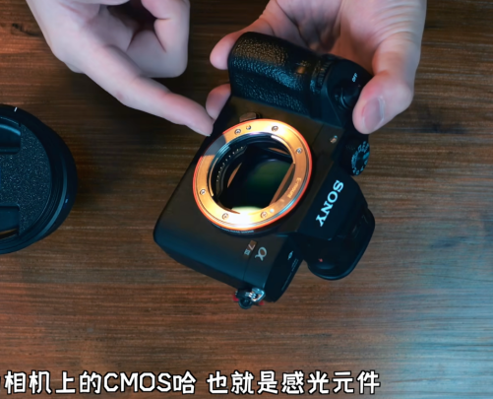
这是CMOS 感光元件，如果朝上的话会非常容易落入灰尘。
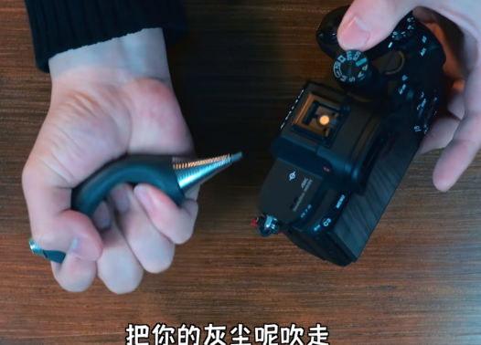
如果 CMOS 落入了灰尘，要保持朝下 45 度角，用气吹把灰尘吹走。
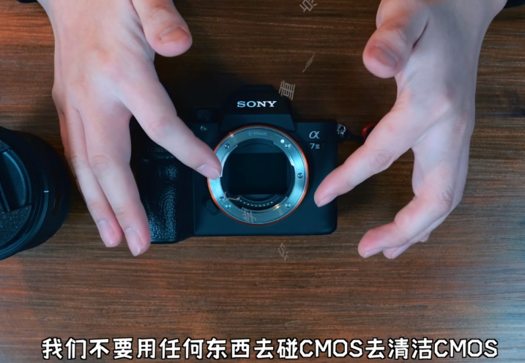
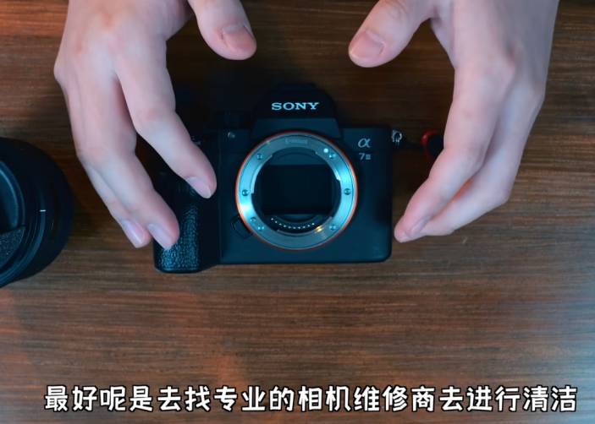

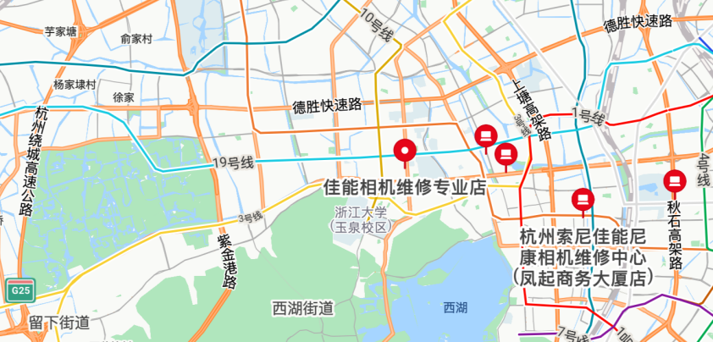
浙大紫金港附近相机维修商

6. 安装镜头
对齐镜头和相机上的凸点后，顺时针旋转，听到咔吧一声就是安装好了。
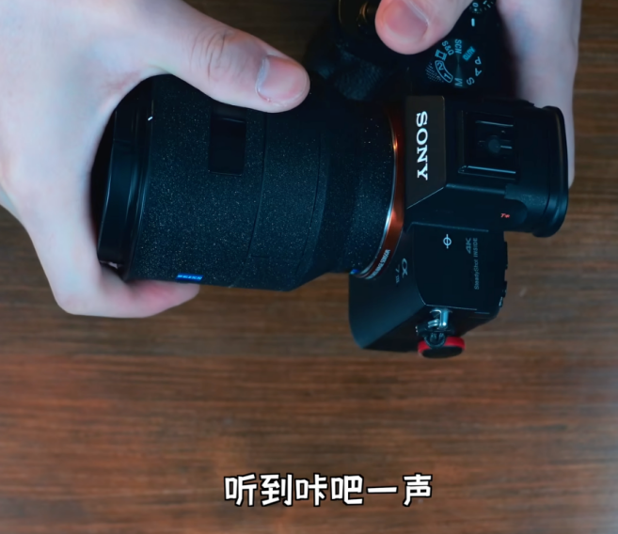
按住相机把手处的一个开关，再逆时针旋转镜头，就能卸下来了。
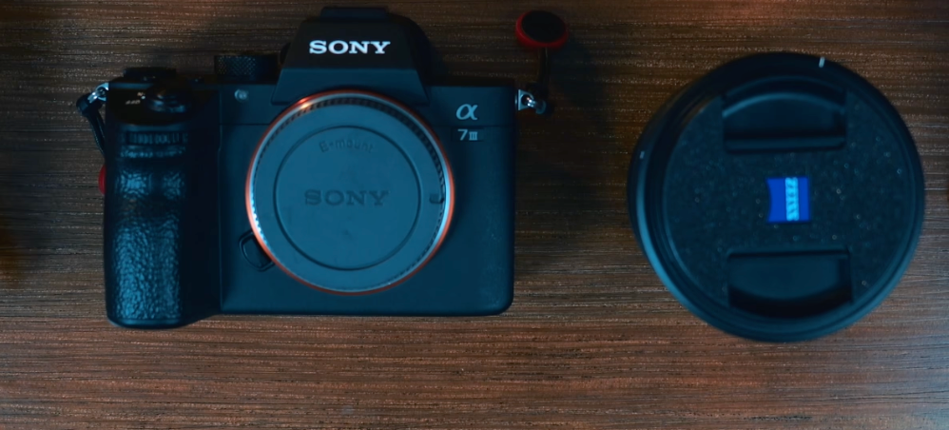
在拆下镜头或者更换镜头时，要马上把镜头盖、后镜盖、机身盖等盖好。

7. 电池仓，侧面、下面接口
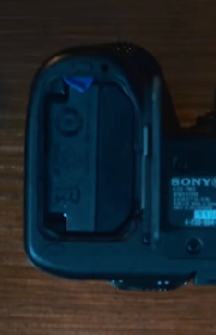
尾仓电池仓
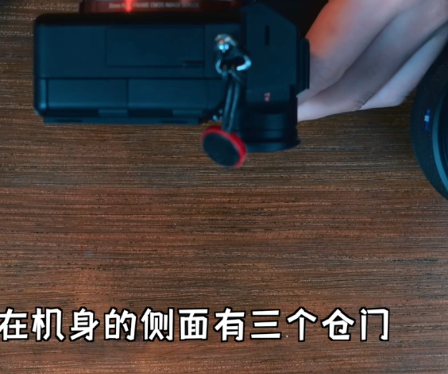
机身侧面有三个仓门，里面有 3.5mm 耳机监听接口，HDMI 高清数据线接口，麦克风收音接口
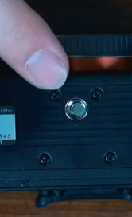
机身下1/4螺丝接口，可以用来接三脚架，或者是一些小的支架。
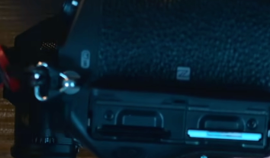
SD 卡槽 * 2
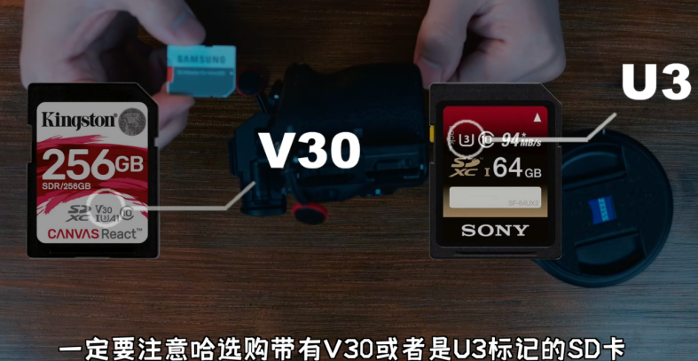
选购 SD 卡时买带 V30或 U3 标记的 SD 卡，这样才能录制 4K 的高清视频。
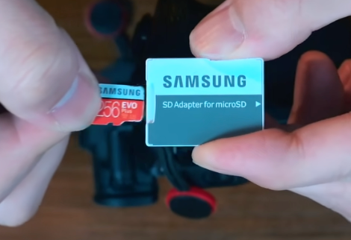
也可以买 TF 小卡搭配 SD 卡槽使用
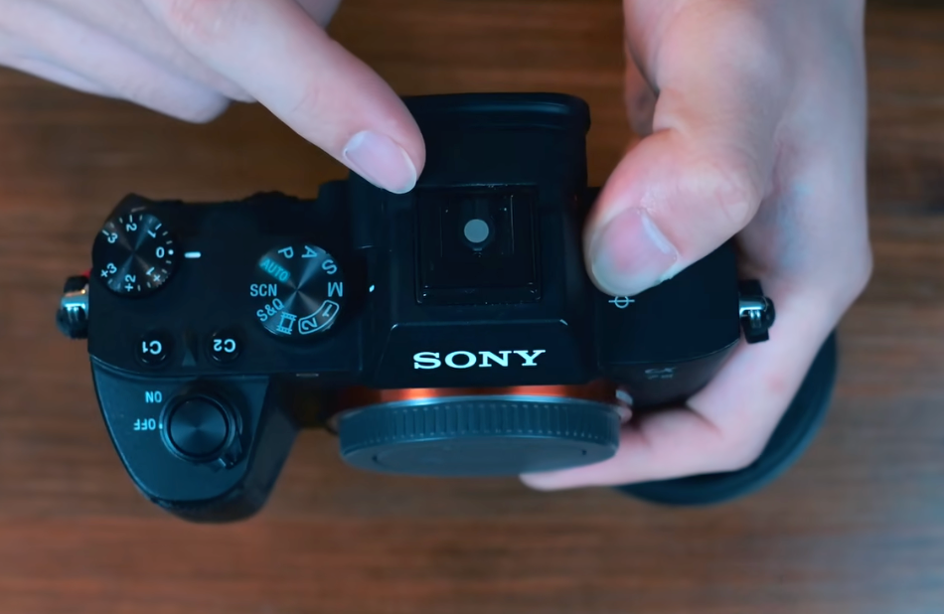上方插槽可以接入麦克风，监视器，云台（？）。
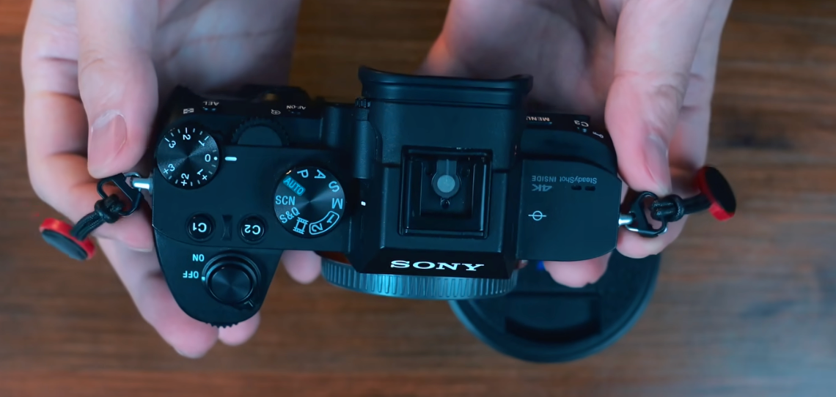相机两侧可以绑背带、肩带、手腕带。

